**УЧЕБНАЯ ЧАСТЬ**

**ТЗ**

**1**

Для реализации учета хода учебного процесса высшего учебного заведения нужно использовать именно технологии блокчейн для того, чтобы студенты не смогли взломать систему и изменить ведомости, учет успеваемости и другие данные.

Мы будем использовать такую платформу для создания блокчейн-продуктов как Hyperledger. Эта платформа дает нам различные преимущества, такие как использование современных высокоуровневых языков (JS, Python, C++, Golang, Java), также мы создаем именно частный блокчейн для одного учебного заведения, нам не нужны глобальные платформы. Наиболее важным в учебной системе является тонкая установка прав доступа, позволяющая разрабатывать приватные решения с блоками без права чтения — никто извне не сможет получить доступ к ним. Мы будем использовать такой фреймворк Hyperledger как Fabric. Он использует модульный путь разработки блокчейна, что даёт возможность выбора из разных типов реестра, систем аутентификации и алгоритмов консенсуса.

**2**

В блокчейне содержатся: списки студентов, сдавших сессию с тройками, без троек и на отлично; списки групп и ведомости групп по отдельным дисциплинам; отчеты об успеваемости студентов ВУЗа по отдельным дисциплинам и рейтинги студентов по их успеваемости. Для БД мы создаем таблицы каждых списков и рейтингов.

**3**

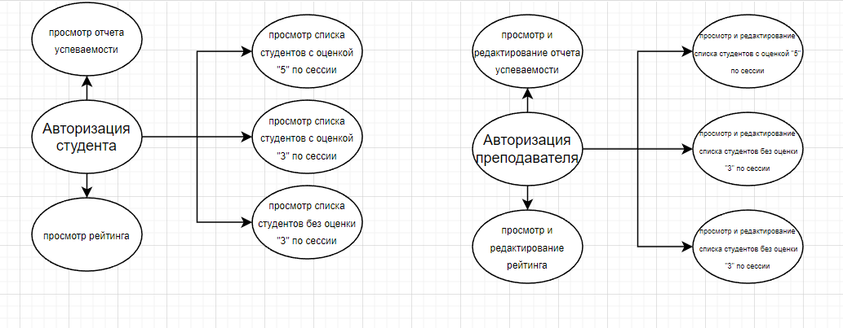

**4**

В смарт-контракте будет написана структура Student, которая отвечает за данные о студенте: ФИО, группа, курс, оценки. Каждая оценка будет также отдельной структурой, которая хранит в себе название дисциплины и саму оценку. Такие структуры заполняются админом(добавление студента, добавление оценки студента), а из предложенных функций будут геттеры, которые дадут возможность получить информацию о каждом студенте и его оценках для дальнейшей обработки. Также дополнительно будут присутствовать функции: получение студентов, имеющих наилучшие оценки (реализация рейтинга), получение студентов по группам, получение студентов по предметам.

**5**

**Дизайн**

* Figma – для создания макета будущего интерфейса блокчейн-решения. Выбор пал на Figma, потому что это популярный сервис для разработки интерфейсов, которая дает возможность организовывать совместную работу.

**Frontend**

* HTML – язык разметки для пострения архитектуры элементов сайта.
* CSS(SASS) – каскадные стили для создания user-friendly сайта. Препроцессор SASS позволит ускорить и сделать более удобным процесс написания.
* JS – для создания логики, исполняемой на стороне клиента.

**Backend**

* HyperLedger fabric(JS) – для написания смарт-контракта и основных функций.
* NodeJS – платформа для написания кода серверной части. NodeJS очень популярен и имеет большое количество полезных модулей для реализации работы серверной части.
* Postman – платформа API для создания/тестирования API.
* PostgreSQL – популярная реляционная база данных с открытым исходным кодом.

**6**

Члены команды: Frontentd-разработчик, дизайнер, блокчейн-разработчик, тестировщик.

**Распределение по времени:**

Frontentd-разработчик (Веб-сайт) – 35 часов (Для верстки на HTML и CSS, отладки на JS и проверки работоспособности и удобности интерфейса).

Блокчейн – 30 часов для написания смарт контракта и проверки его работоспособности (с учетом отсутствия знаний).

Дизайнер – 10 часов (Для нарисовки интерфейса и передачи кодов цветов и шаблонов Frontentd-разработчику).

Тестировщик – 10 часов (Проверка работоспособности всего приложения и удобности интерфейса).

**7**

